粮情分析报告 (daily)
生成时间：2025-12-18 20:41:09

1号仓
仓房：1号仓 / 库点：中央储备粮某直属库
过去24小时：平均粮温≈27.8°C，最高≈32.4°C，最低≈23.2°C
温度变化趋势图：
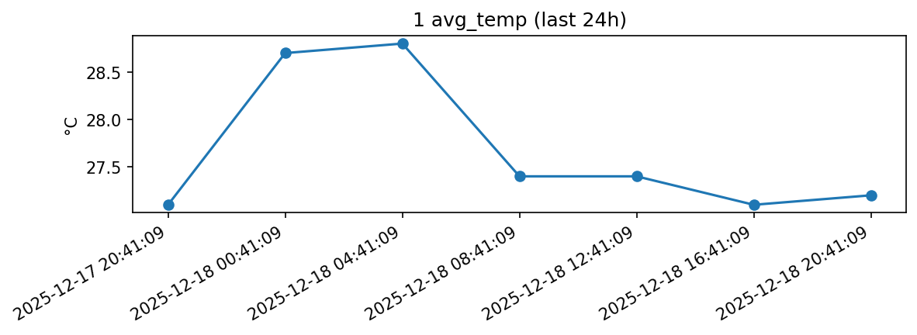
风险等级：high，评分：0.0
主要发现：
- 整体平均温度: 27.7°C
- 温度范围: 25.4°C ~ 30.4°C
- 温度标准差: 1.26°C
- 🔥 检测到以下热点:
- - 1-T111: 最高温度 29.3°C (警告)
- - 1-T112: 最高温度 29.1°C (警告)
- - 1-T113: 最高温度 29.3°C (警告)
- - 1-T121: 最高温度 30.4°C (危险)
- - 1-T122: 最高温度 29.5°C (警告)
- - 1-T123: 最高温度 29.1°C (警告)

综合分析
1号仓存在较高的温度风险，建议立即采取降温措施，并加强监测。具体操作包括：1. 启动通风系统以降低整体温度；2. 对热点区域进行重点监控和局部降温处理；3. 定期检查粮堆内部情况，防止粮食变质。

分析依据
根据提供的数据，1号仓的整体平均温度为27.7°C，而温度范围在25.4°C到30.4°C之间，标准差为1.26°C。从这些数据中可以看出，虽然整体平均温度并不算非常高，但温度分布较为集中且存在多个高温点。分析结果中明确指出有多个传感器检测到了超过29°C的温度值，其中一些甚至达到了30.4°C，这表明存在明显的热点问题。按照一般储粮安全标准，当温度超过28°C时就应引起注意，超过30°C则属于危险级别，因为这样的温度容易导致粮食发热、霉变等问题。因此，基于上述信息，可以判断该仓库当前面临较高的温度风险。为了有效控制这一风险，需要尽快实施降温措施，同时加强对热点区域的关注，以防进一步恶化。

